


实验报告

专业班级： 计算机1902班
学 号： 1906410229
姓 名： 蔡艺洵

信息与控制工程学院
2022年5月13日

实验六 交换机划分Vlan配置

一、实验目的
1.理解虚拟LAN(VLAN)基本配置；
2.掌握一般交换机按端口划分VLAN的配置方法；
3.掌握Tag VLAN配置方法。

二、实验内容
VLAN是指在一个物理网段内。进行逻辑的划分，划分成若干个虚拟局域网，VLAN做大的特性是不受物理位置的限制，可以进行灵活的划分。VLAN具备了一个物理网段所具备的特性。相同VLAN内的主机可以相互直接通信，不同VLAN间的主机之间互相访问必须经路由设备进行转发，广播数据包只可以在本VLAN内进行广播，不能传输到其他VLAN中。
Port VLAN是实现VLAN的方式之一，它利用交换机的端口进行VALN的划分，一个端口只能属于一个VLAN。
Tag VLAN是基于交换机端口的另一种类型，主要用于是交换机的相同Vlan内的主机之间可以直接访问，同时对不同Vlan的主机进行隔离。Tag VLAN遵循IEEE802.1Q协议的标准，在使用配置了Tag VLAN的端口进行数据传输时，需要在数据帧内添加4个字节的8021.Q标签信息，用于标示该数据帧属于哪个VLAN,便于对端交换机接收到数据帧后进行准确的过滤。

三、实验设备
Switch_2960 2台；PC 4台；直连线

四、实验步骤
PC0 PC1
IP:192.168.1.2 IP:192.168.1.3
Submark: 255.255.255.0 Submark: 255.255.255.0
Gateway: 192.168.1.1 Gateway: 192.168.1.1
PC2 PC3
IP:=192.168.1.4 IP:192.168.1.5
Submark: 255.255.255.0 Submark: 255.255.255.0
Gateway: 192.168.1.1 Gateway: 192.168.1.1
Switch0
Switch>en
Switch#conf t
Enter configuration commands, one per line. End with CNTL/Z.
Switch(config)#vlan 2
Switch(config-vlan)#exit
Switch(config)#vlan 3
Switch(config-vlan)#exit
Switch(config)#inter fa 0/10
Switch(config-if)#switch access vlan 2
Switch(config-if)#exit
Switch(config)#inter fa 0/11
Switch(config-if)#switch access vlan 3
Switch(config-if)#exit
Switch(config)#inter fa 0/8
Switch(config-if)#switch mode trunk
Switch(config-if)#
Switch(config-if)#end
Switch#show vlan
此处省去show的相关内容。
Switch1
Switch>en
Switch#conf t
Enter configuration commands, one per line. End with CNTL/Z.
Switch(config)#vlan 2
Switch(config-vlan)#exit
Switch(config)#vlan 3
Switch(config-vlan)#exit
Switch(config)#int fa 0/10
Switch(config-if)#switch access vlan 2
Switch(config-if)#exit
Switch(config)#int fa 0/11
Switch(config-if)#switch access vlan 3
Switch(config-if)#exit
Switch(config)#int fa 0/8
Switch(config-if)#switch mode trunk
Switch(config-if)#end

五、实验结果
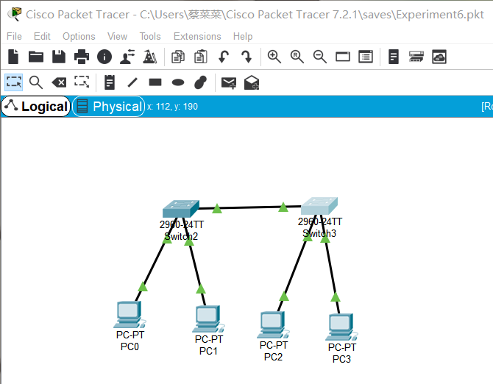
图1 Packet Tracer拓扑图
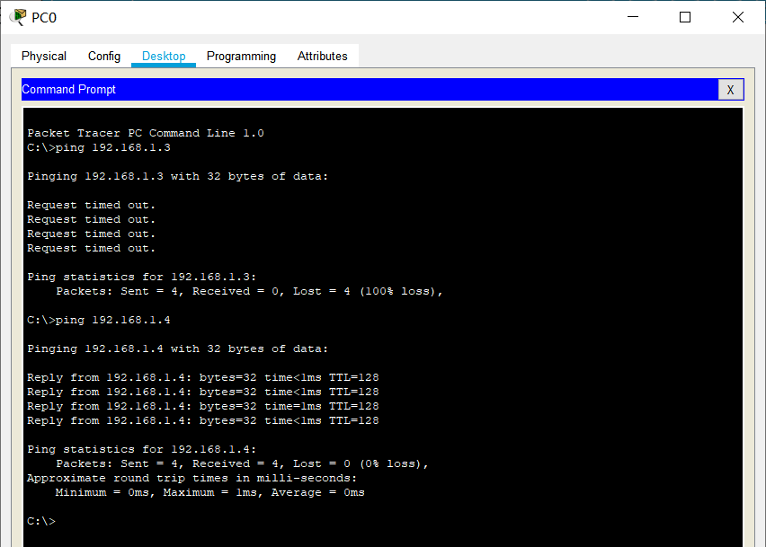
图2 ping的通路情况

六、实验体会
本次实验，需要建立两个vlan，虽然实际上实验中的四台pc的物理地址是一个网络类型，都是192.168.1.x。相互ping都是可以ping通的，但是因为实际的一些工作需求，我们需要把四台电脑相互隔离，实现的手段便是vlan虚拟网络。首先是vlan的创建，可以通过在switch的CLI窗口用命令行的vlan x来创建一个排序为x的vlan（要分别先en和conf t分别进入特权模式、全集配置模式），int fa0/10是进入相关的端口视图模式，我这边和实验指导书的不同是我选用了0/8端口、0/10端口以及0/11端口，这个要和你连接线路时的端口要一致。进入相关的端口视图模式之后就要将端口分配给自己预先建立的vlan，我实验里，我把两个switch的10、11端口分别分配给vlan 2和vlan 3。8端口用于两个switch的连接。例如语句Switch(config)#int fa 0/10和语句Switch(config-if)#switch access vlan 2就是先进入fa 0/10端口视图模式，再把这个端口分配给vlan 2。
端口fa 0/8是两个switch相互接线的端口，要将其设置为trunk模式，trunk模式也就是中继模式 在配置vlan是用到的 trunk模式的好处是只需一条线就可以让所以的vlan通过。
除此之外，我发现在思科的软件中，添加vlan也可以通过可视化来添加，在SWITCHING下的VLAN Database下可以添加，如下图：
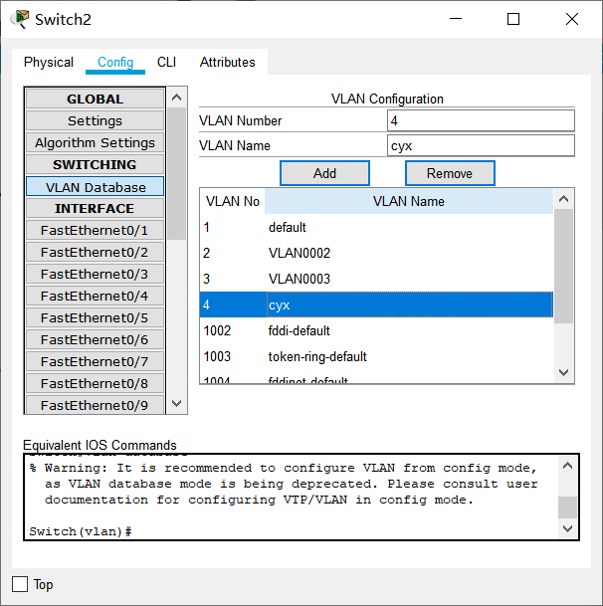
软件可以自动添加相应语句：Switch(vlan)#vlan 4 name cyx
这些都是我在整实验六是一些实际经历，因为我是把所有一到十四的实验都做了一遍之后再回来重新写报告，敲命令行。所以对命令行比较熟悉，也没有太多的语句错误，知道在哪个模式下才可以用哪些命令。

实验七 配置三层交换机基本配置

一、实验目的
1.理解三层交换机的基本原理；
2.掌握三层交换机物理端口开启路由功能的配置方法；

二、实验内容
开启路由功能
▪配置三层交换机端口的路由功能
如果是三层交换机的话，可以用到no switchport此命令。
三层交换机是带有三层路由功能的交换机，也就是这台交换机的端口既有三层路由功能，也具有二层交换功能。三层交换机端口默认为二层口，如果需要启用三层功能就需要在此端口输入no switchport命令。如果是二层交换机就不会用到no switchport命令。

三、实验设备
交换机35601台，PC1台，直通线，配置线

四、实验步骤
PC0设置 PC1设置 PC2设置
192.168.1.2 192.168.1.2 192.168.2.2
255.255.255.0 255.255.255.0 255.255.255.0
Gateway:192.168.1.1 Gateway:192.168.1.1 Gateway:192.168.2.1

cyx-S3550>en
cyx-S3550#conf t
Enter configuration commands, one per line. End with CNTL/Z.
cyx-S3550(config)#ip routing
cyx-S3550(config)#interface fastEthernet 0/5
cyx-S3550(config-if)#no switchport
cyx-S3550(config-if)#ip address 192.168.5.1 255.255.255.0
cyx-S3550(config-if)#no shutdown
cyx-S3550(config-if)#end
这边我已经提前将switch改名为cyx-S3550，语句不在这边展示了。
Switch(config)#int fa0/1
Switch(config-if)#no switchport
Switch(config-if)#
Switch(config-if)#ip address 192.168.1.1 255.255.255.0
Switch(config-if)#no shut
Switch(config-if)#end
Switch#conf t
Enter configuration commands, one per line. End with CNTL/Z.
Switch(config)#int fa 0/2
Switch(config-if)#no switchport
Switch(config-if)#
Switch(config-if)#ip address 192.168.2.1 255.255.255.0
Switch(config-if)#no shut
Switch(config-if)#end

五、实验结果
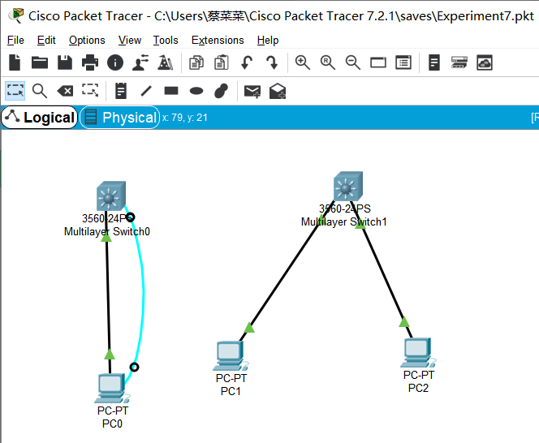
图1 Packet Tracer拓扑图
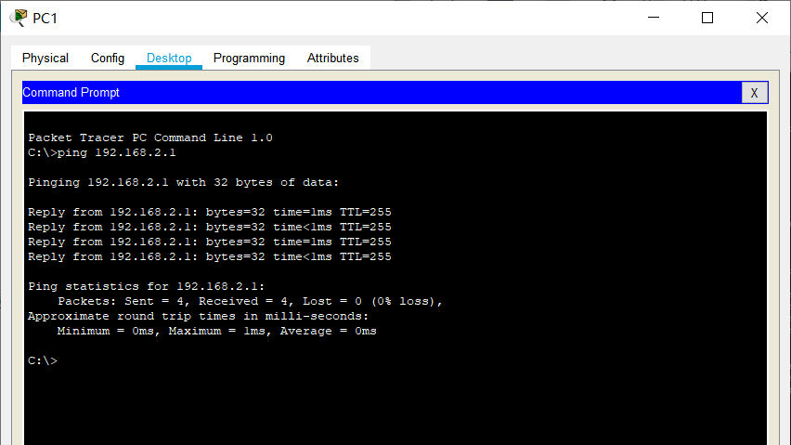
图2 ping的通路情况

六、实验体会
实验七是我卡的时间最久的一个实验之一，这个实验的内容并没有太多，主要是叫我们如何开启一些路由器的功能。但是这个实验的难点在于它出的思考题，只给出了思考题的题目和一个拓扑图，很多实验细节没有，我从图上得到了pc的ip地址，连接接口，便按照图示进行连接，开启ip routing。但是后面两个pc还是相互ping不通。后面又根据实验题目，以为要使用vlan，先把两个pc的端口划入相关的vlan，然后再开启ip routing。但是还没是没能ping通。后面就先放下了这个实验思考题，去做实验八的了。在做完实验八的之后，因为这两个实验很接近，我就把实验八与实验七的思考题对比了一下，第一是缺少一个switch，一个是Gateway的地址，我就想着，缺少一个设备这种错误太大了，思考题明明拓扑图都给出了，一个不是一个Switch_2960的问题，一个交换机35601是够用的了，所以我便抱着尝试的心态，将两个pc都添加了对应的网关。之后便ping通了，后面复盘这个问题，去问了老师，才知道每个pc都要配对应的网关，前六个实验是因为在同一个地址段的本地网络，所以不配网关并没有多大的影响，当然，一开始遇到这个问题，我并没有想到这，而是以为ip routing没有开启，又或者是没有建立vlan，后面都一一排除了这些可能。实验便是如此，每次出错了，任何地方都有可能是导致这次实验失败的原因。实验就是不断的尝试，而且我不知道如何撤回相对应的操作，所以每次比如ip address 又或者是开启什么的操作做错了，我不知道怎么后撤，所以每次都把所有实验删了，重新搭建，很消耗时间和精力。不断的测试、探索。可能最后出错的地方都让你哭笑不得。但是这个过程，也确实学到了不少东西，还有就是更加了解了思科的这个软件。因为这个问题，我还专门去注册了思科的账号，这个思科的账号注册很麻烦。但是不注册只能保存三次。这些都是我这次实验的实验体会。

实验八 利用三层交换机实现VLAN间路由

一、实验目的
1.掌握交换机Tag VLAN的配置
2.掌握三层交换机基本配置方法；
3.掌握三层交换机VLAN路由的配置方法；
4.通过三层交换机实现VLAN间相互通信；

二、实验内容
新建packet tracer拓扑图
（1）在二层交换机上配置VLAN2、VLAN3，分别将端口2、端口3划分给VLAN2、VLAN3。
（2）将二层交换机与三层交换机相连端口fa 0/1都定义为tag Vlan模式。
（3）在三层交换机上配置VLAN2、VLAN3，此时验证二层交换机VLAN2、VLAN3下的主机之间不能相互通信。
（4）设置三层交换机VLAN间的通信，创建VLAN2,VLAN3的虚接口，并配置虚接口VLAN2、VLAN3的IP地址。
（5）查看三层交换机路由表。
（6）将二层交换机VLAN2、VLAN3下的主机默认网关分别设置为相应虚拟接口的IP地址。
（7）验证二层交换机VLAN2,VALN3下的主机之间可以相互通信。

三、实验设备
Switch_2960 1台；Swithc_3560 1台；PC 3台；直连线

四、实验步骤
PC0 PC1 PC2
IP:192.168.1.2 IP:192.168.2.2 IP:192.168.1.3
Submark: 255.255.255.0 Submark:255.255.255.0 Submark: 255.255.255.0
Gateway: 192.168.1.1 Gateway:192.168.2.1 Gateway:192.168.1.1
S2960命令行：
Switch>en
Switch#conf t
Enter configuration commands, one per line. End with CNTL/Z.
Switch(config)#vlan 2
Switch(config-vlan)#exit
Switch(config)#vlan 3
Switch(config-vlan)#exit
Switch(config)#int fa 0/2
Switch(config-if)#switchport access vlan 2
Switch(config-if)#exit
Switch(config)#int fa 0/3
Switch(config-if)#switchport access vlan 3
Switch(config-if)#exit
Switch(config)#int fa 0/1
Switch(config-if)#switchport mode trunk
Switch(config-if)#end
Switch#show vlan//Show的内容这边就不再展示
S3560命令行：
Switch>en
Switch#conf t
Enter configuration commands, one per line. End with CNTL/Z.
Switch(config)#vlan 2
Switch(config-vlan)#exit
Switch(config)#vlan 3
Switch(config-vlan)#exit
Switch(config)#int fa0/1
Switch(config-if)#switchport trunk encapsulation dot1q
Switch(config-if)#switchport mode trunk
Switch(config-if)#exit
Switch(config)#int fa0/2
Switch(config-if)#switchport access vlan 2
Switch(config-if)#ip address 192.168.1.1 255.255.255.0
Switch(config-if)#exit
Switch(config)#interface vlan 2
Switch(config-if)#ip address 192.168.1.1 255.255.255.0
Switch(config-if)#no shutdown
Switch(config-if)#exit
Switch(config)#interface vlan 3
Switch(config-if)#ip address 192.168.2.1 255.255.255.0
Switch(config-if)#no shutdown
Switch(config-if)#end
Switch#show ip route
Default gateway is not set
Switch#conf t
Enter configuration commands, one per line. End with CNTL/Z.
Switch(config)#ip routing
Switch(config)#end //Show ip route的内容这边不再展示。

五、实验结果
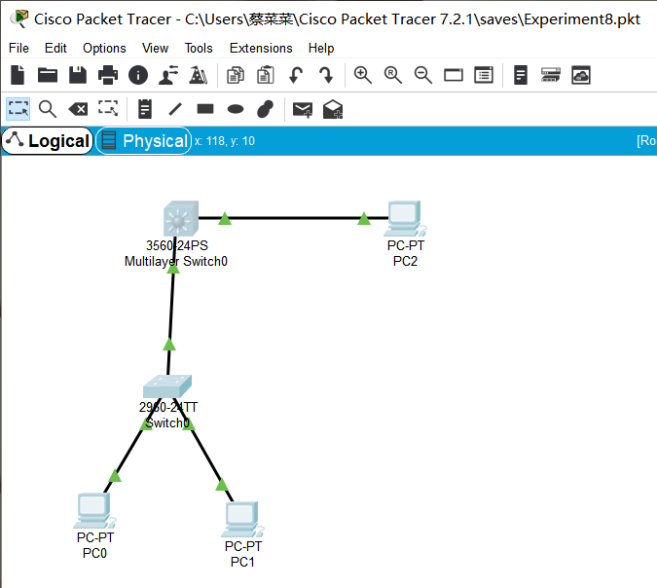
图1 Packet Tracer拓扑图
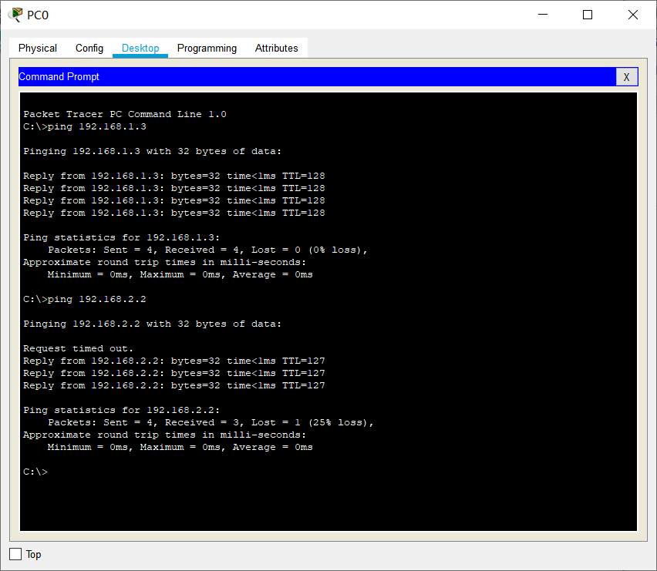
图2 ping的通路情况

六、实验体会
实验八中，实验指导书里面有几个小问题，第一个是ip routing没有开启。因为实验七思考题的缘故，我在实验七思考题思考过ip routing的问题，所以当我输入show ip route时，出现了ICMP redirect cache is empty的提示，我就知道了ip routing没有开启，以此并没有被这个问题困扰很久，但这个确实是实验指导书里面有遗漏的命令。这个实验也让我明白了，每次设置完相对应的操作之后，记得要检查一遍，比如语句show ip routing、show vlan等等，而且思科的这个软件也提供了相对应可视化的窗口去查看相应的端口是否开启等等，算是一个很方便的实验工具了，每次进行相对应的可视化操作，下面都会自动写好相对应的命令行，也免去了我们去手巧命令行导致错误的麻烦。
但是可视化工具不可过度依赖，因为很多命令都要自己去手巧然后熟悉，一旦敲的多了就会变的很熟悉，速度也很快。而且大部分的命令都是常用的，例如ip routing、switchport、access、exit这些。这也是我们做实验的目的之一。总的来说，这次的计算机网络实验，让我通过软件去模拟现实中的设备，我从中学到了很多知识，也遇到过许多的问题，并着手去解决，学会了很多东西。比如本次实验中的VLAN（Virtual Local AreaNetwork）是指在一个物理网段内进行逻辑的划分，划分成若干个VLAN，每个VLAN具备一个物理网段所具备的特性，即：相同VLAN内的用户机可以互相直接访问，VLAN的设置不受物理位置的限制，可以进行灵活的划分。

实验十三 路由器RIP动态路由配置

一、实验目的
1.掌握RIP协议的配置方法：
2.掌握查看通过动态路由协议RIP学习产生的路由；
3.熟悉广域网线缆的链接方式；

二、实验内容
（1）在本实验中的三层交换机上划分VLAN10和VLAN20，其中VLAN10用于连接校园网主机，VLAN20用于连接R1。
（2）路由器之间通过V.35电缆通过串口连接，DCE端连接在R1上，配置其时钟频率64000。
（3）主机和交换机通过直连线，主机与路由器通过交叉线连接。
（4）在S3560上配置RIPV2路由协议。
（5）在路由器R1、R2上配置RIPV2路由协议。
（6）将PC1、PC2主机默认网关设置为与直连网路设备接口IP地址。
（7）验证PC1、PC2主机之间可以互相同信；

三、实验设备
PC2台；Switch_35601台；Router-PT2台；直连线；交叉线；DCE串口线

四、实验步骤
PC1 PC2
IP:192.168.1.2 IP:192.168.2.2
Submask: 255.255.255.0 Submask:255.255.255.0
Gateway:192.168.1.1 Gateway:192.168.2.1

S3560的命令行如下：
Switch>en
Switch#conf t
Enter configuration commands, one per line. End with CNTL/Z.
Switch(config)#hostname cyx-R3560
cyx-R3560(config)#vlan 10
cyx-R3560(config-vlan)#exit
cyx-R3560(config)#vlan 20
cyx-R3560(config-vlan)#exit
cyx-R3560(config)#interface fa 0/10
cyx-R3560(config-if)#switchport access vlan 10
cyx-R3560(config-if)#exit
cyx-R3560(config)#interface fa 0/20
cyx-R3560(config-if)#switchport access vlan 20
cyx-R3560(config-if)#exit
cyx-R3560(config)#end
cyx-R3560#conf t
Enter configuration commands, one per line. End with CNTL/Z.
cyx-R3560(config)#interface vlan 10
cyx-R3560(config-if)#ip address 192.168.1.1 255.255.255.0
cyx-R3560(config-if)#no shutdown
cyx-R3560(config-if)#exit
cyx-R3560(config)#interface vlan 20
cyx-R3560(config-if)#ip address 192.168.3.1 255.255.255.0
cyx-R3560(config-if)#no shutdown
cyx-R3560(config-if)#end
cyx-R3560#show ip route
Default gateway is not set
Host Gateway Last Use Total Uses Interface
ICMP redirect cache is empty
cyx-R3560#en
cyx-R3560#conf t
Enter configuration commands, one per line. End with CNTL/Z.
cyx-R3560(config)#ip routing
cyx-R3560(config)#exit
cyx-R3560#show ip route //Show的内容这边不再展示。
cyx-R3560#conf t
Enter configuration commands, one per line. End with CNTL/Z.
cyx-R3560(config)#router rip
cyx-R3560(config-router)#network 192.168.1.0
cyx-R3560(config-router)#network 192.168.3.0
cyx-R3560(config-router)#version 2
cyx-R3560(config-router)#end
R1的命令行如下：
Router>en
Router#conf t
Enter configuration commands, one per line. End with CNTL/Z.
Router(config)#hostname cyx-R1
cyx-R1(config)#inter fa 0/0
cyx-R1(config-if)#no shutdown
cyx-R1(config-if)#ip address 192.168.3.2 255.255.255.0
cyx-R1(config-if)#exit
cyx-R1(config)#interface serial 2/0
cyx-R1(config-if)#no shutdown
cyx-R1(config-if)#ip address 192.168.4.1 255.255.255.0
cyx-R1(config-if)#clock rate 64000
cyx-R1(config-if)#end
cyx-R1#show ip route//show的内容这边不再展示
cyx-R1#conf t
Enter configuration commands, one per line. End with CNTL/Z.
cyx-R1(config)#router rip
cyx-R1(config-router)#network 192.168.3.0
cyx-R1(config-router)#network 192.168.4.0
cyx-R1(config-router)#version 2
cyx-R1(config-router)#exit
cyx-R1(config)#
R2的命令行如下：
Router>en
Router#conf t
Enter configuration commands, one per line. End with CNTL/Z.
Router(config)#hostname cyxR2
cyxR2(config)#interface fa0/0
cyxR2(config-if)#no shutdown
cyxR2(config-if)#ip address 192.168.2.1 255.255.255.0
cyxR2(config-if)#exit
cyxR2(config)#interface serial 2/0
cyxR2(config-if)#no shutdown
cyxR2(config-if)#ip address 192.168.4.2 255.255.255.0
cyxR2(config-if)#end
cyxR2#show ip route//show内容不再展示
cyxR2#conf t
Enter configuration commands, one per line. End with CNTL/Z.
cyxR2(config)#router rip
cyxR2(config-router)#network 192.168.2.0
cyxR2(config-router)#network 192.168.4.0
cyxR2(config-router)#version 2
cyxR2(config-router)#end

五、实验结果
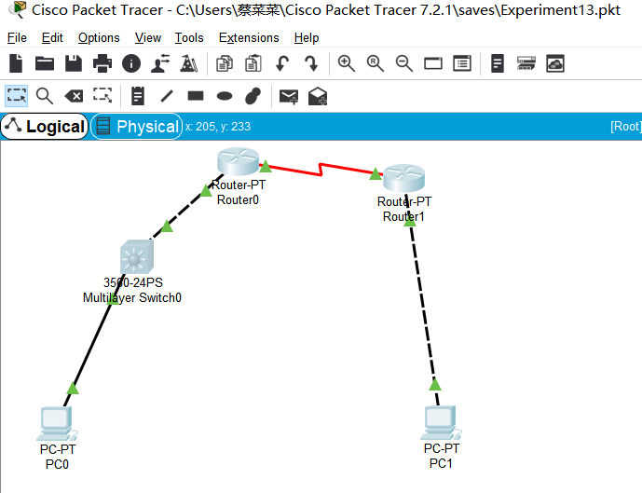
图1 Packet Tracer拓扑图
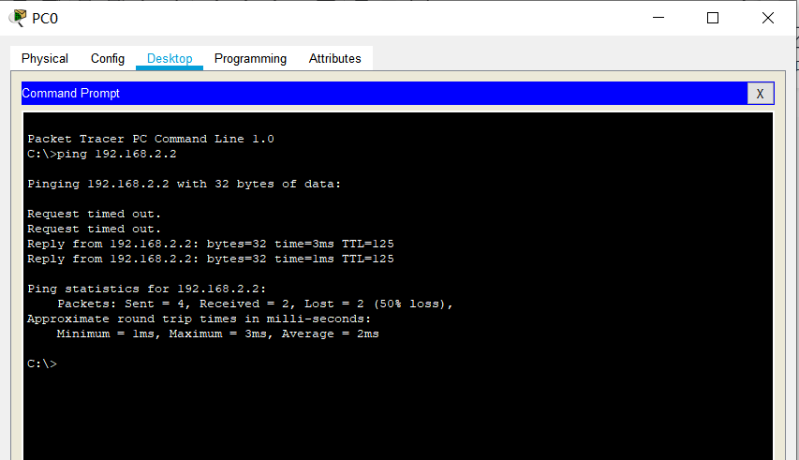
图2 ping的通路情况

六、实验体会
在实验十三实验之前，我已经做完了9、10、11、12实验。前面的实验遇到了不少问题，例如实验九中在设置fa0/2端口时switchport mode turnk语句是错误的，应该是trunk。还有就是在实验十二中第一次使用Router-PT可扩展路由。当时不知道是哪个路由器，看到后面括号里面标注了Switch_2811无V.35线接口。以为要选这个，后面连接线路时发现Switch_2811没有很多接口，例如serial2/0、serial3/0接口等等，那时候才知道，括号内容的意思是这个路由器不能用的意思。而且因为这个让我不知道怎么连线，解决问题时我意外的学到了一种方便的方法，就是接线的组件栏，第一个像闪电标志的，那个是自动连线，不需要自己选端口和线的类型，很方便，但是如果后面命令行里面要设置相对应的端口，就得去拓扑图里面看看它自动连接的是哪个端口了。
在做实验十三时，因为有前面内容的铺垫，完成的很顺利。在做这个实验的过程中，我学到了如何进行路由器RIP动态配置。RIP协议也叫距离矢量型路由协议，算是应用比较早的，应用范围也广泛的内部网管协议，在计算机网络的学习中，我知道RIP协议里规定最大跳数为15，要不是临近期末和考研，这个我倒是有兴趣去验证一下，通过设置一定数量的跳转路由器，就可以验证这个跳转数最大值为15的问题，因为当到16时，接收的路由器发现开销为16，即为无效路由，不会添加到自己的路由表里。当然，为了拓扑图的简化，最好是用17台路由器串连。这也是我在完成这个实验时提出的实验设想。拓扑图我都连接好了，如下图所示，就是每一台路由器都得进行相关的配置，这个还没有设置，时间限制。本次实验让我探索了很多东西，学习了很多的知识，激发了我对计算机网络的学习热情。

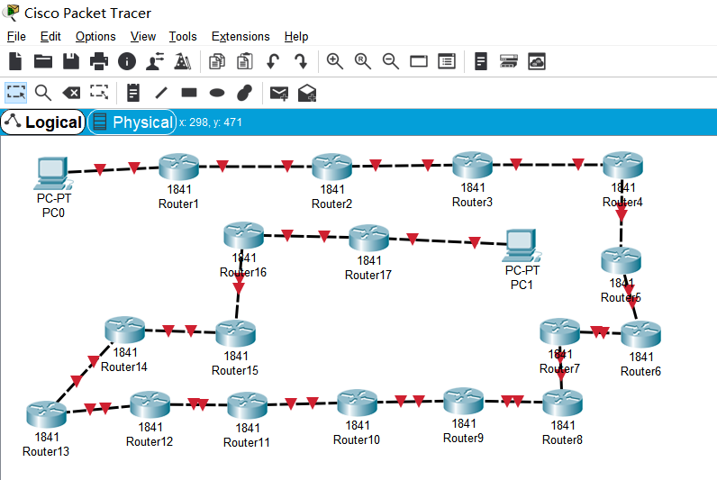

实验十四 路由器OSPF动态路由配置

一、实验目的
1.掌握OSPF协议的配置方法：
2.掌握查看通过动态路由协议OSPF学习产生的路由；
3.熟悉广域网线缆的链接方式；

二、实验内容
（1）在本实验中的三层交换机上划分VLAN10和VLAN20，其中VLAN10用于连接校园网主机，VLAN20用于连接R1。
（2）路由器之间通过V35电缆通过串口连接，DCE端连接在R1上，配置其时钟频率64000。
（3）主机和交换机通过直连线，主机与路由器通过交叉线连接。
（4）在S3560上配置OSPF路由协议。
（5）在路由器R1、R2上配置OSPF路由协议。
（6）将PC1、PC2主机默认网关设置为与直连网路设备接口IP地址。
（7）验证PC1、PC2主机之间可以互相同信；

三、实验设备
PC2台；Switch_35601台；Router-PT 2台；直连线；交叉线；DCE串口线

四、实验步骤
PC1 PC2
IP:192.168.1.2 IP:192.168.2.2
Submask: 255.255.255.0 Submask: 255.255.255.0
Gateway: 192.168.1.1 Gateway: 192.168.2.1

S3560的命令行：
Switch>en
Switch#conf t
Enter configuration commands, one per line. End with CNTL/Z.
Switch(config)#hostname cyx-S3560
cyx-S3560(config)#vlan 10
cyx-S3560(config-vlan)#exit
cyx-S3560(config)#vlan 20
cyx-S3560(config-vlan)#exit
cyx-S3560(config)#interface fa0/10
cyx-S3560(config-if)#switchport access vlan 10
cyx-S3560(config-if)#exit
cyx-S3560(config)#int fa 0/20
cyx-S3560(config-if)#switchport access vlan 20
cyx-S3560(config-if)#exit
cyx-S3560(config)#interface vlan 10
cyx-S3560(config-if)#
cyx-S3560(config-if)#ip address 192.168.1.1 255.255.255.0
cyx-S3560(config-if)#no shutdown
cyx-S3560(config-if)#end
cyx-S3560#show ip route
Default gateway is not set
Host Gateway Last Use Total Uses Interface
ICMP redirect cache is empty
cyx-S3560#conf t
Enter configuration commands, one per line. End with CNTL/Z.
cyx-S3560(config)#ip routing
cyx-S3560(config)#end
cyx-S3560#show ip route//这里省略show的内容展示
cyx-S3560#conf t
Enter configuration commands, one per line. End with CNTL/Z.
cyx-S3560(config)#interface vlan 20
cyx-S3560(config-if)#ip address 192.168.3.1 255.255.255.0
cyx-S3560(config-if)#no shutdown
cyx-S3560(config-if)#end
cyx-S3560#show ip route////这里省略show的内容展示
cyx-S3560#conf t
Enter configuration commands, one per line. End with CNTL/Z.
cyx-S3560(config)#router ospf 1
cyx-S3560(config-router)#network 192.168.1.0 0.0.0.255 area 0
cyx-S3560(config-router)#network 192.168.3.0 0.0.0.255 area 0
cyx-S3560(config-router)#end
cyx-S3560#show ip route//这里省略show的内容展示
R1 的命令行：
Router>en
Router#conf t
Enter configuration commands, one per line. End with CNTL/Z.
Router(config)#hostname cyx-R1
cyx-R1(config)#interface fa 0/0
cyx-R1(config-if)#no shutdown
cyx-R1(config-if)#ip address 192.168.3.2 255.255.255.0
cyx-R1(config-if)#exit
cyx-R1(config)#interface serial 2/0
cyx-R1(config-if)#no shutdown
cyx-R1(config-if)#clock rate 64000
cyx-R1(config-if)#ip address 192.168.4.1 255.255.255.0
cyx-R1(config-if)#end
cyx-R1#show ip route//这里省略show的内容展示
cyx-R1#conf t
Enter configuration commands, one per line. End with CNTL/Z.
cyx-R1(config)#router ospf 1
cyx-R1(config-router)#network 192.168.3.0 0.0.0.255 area 0
cyx-R1(config-router)#network 192.168.4.0 0.0.0.255 area 0
cyx-R1(config-router)#end
cyx-R1#show ip route//这里省略show的内容展示
R2的命令行：
Router>en
Router#conf t
Enter configuration commands, one per line. End with CNTL/Z.
Router(config)#hostname cyx-R2
cyx-R2(config)#interface fa0/0
cyx-R2(config-if)#no shutdown
cyx-R2(config-if)#ip address 192.168.2.1 255.255.255.0
cyx-R2(config-if)#exit
cyx-R2(config)#interface serial 2/0
cyx-R2(config-if)#no shutdown
cyx-R2(config-if)#ip address 192.168.4.2 255.255.255.0
cyx-R2(config-if)#end
cyx-R2#show ip route//这里省略show的内容展示
cyx-R2#conf t
Enter configuration commands, one per line. End with CNTL/Z.
cyx-R2(config)#router ospf 1
cyx-R2(config-router)#network 192.168.2.0 0.0.0.255 area 0
cyx-R2(config-router)#network 192.168.4.0 0.0.0.255 area 0
cyx-R2(config-router)#end
cyx-R2#show ip route//这里省略show的内容展示

五、实验结果
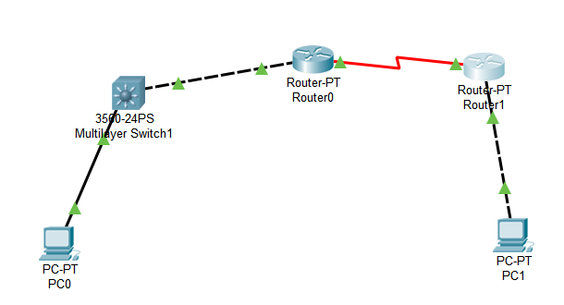
图1 Packet Tracer拓扑图
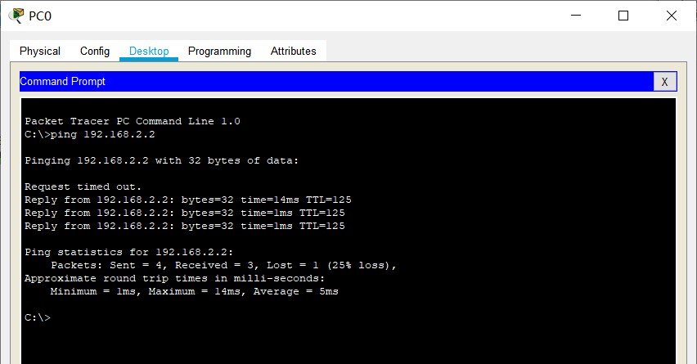
图2 ping的通路情况

六、实验体会
实验十四和实验十三的实验步骤大致一样，但是在做实验前，一定要一充足的理论基础。不管是实验十三还是实验十四，都是动态路由的工作协议之一。所谓的动态路由，是指相互连接的路由器之间交换彼此的信息，然后按照一定的算法优化出来的，在一定时间段内是不断更新的，以适应不断变化的网络，获得最优的寻路效果。由RIP协议（实验十三实现的）、OSPF协议（实验十四实现的）。RIP动态路由协议采用自适应路由算法，而OSPF是开放式最短路径优先。RIP适用于中小网络，比较简单。没有系统内外、系统分区，边界等概念。而OSPF适用于较大规模网络。它把自治系统分成若干个区域，通过系列内外路由的不同处理，区域内和区域间路由的不同处理方法，减少网络数据量大传输。对比RIP和OSPF两种协议，OSPF占用的实际链路带宽比RIP少，OSPF使用的CPU时间比RIP少，OSPF适用的内存比RIP大，而RIP在网络上达到平衡用的时间比OSPF多。其中，RIP是通过数跳数来度量网络通路的情况，而OSPF是通过计算链路的度量值。因为RIP的最大距离为15，16为不可达，所以这就决定了RIP适用的网络的网络规模不可能太大。而OSPF的链路的度量可以是1~65 535中的任何一个无量纲的数，可供管理人员来决定。因此十分灵活。
这是我做实验十三和实验十四，通过对比这两个实验，加上理论知识，将两种协议进行了对比，得到的一些实验心得。实验动手操作，可以自己一步一步的实现每个实验细节，学习到的知识也有比较深刻的印象。

实验十五 路由器综合路由配置

一、实验目的
● 1.掌握综合路由器的配置方法；
2.掌握查看通过路由重分布学习产生的路由；
3.熟悉广域网线缆的链接方式；

二、实验内容
新建Packet Tracer拓扑图
（1）PC与交换机间用直连线连接；PC与路由、路由与路由之间用交叉线连接。
（2）在三层上划分2个Vlan，运行RIPV2协议；R2运行OSPF协议。
（5）在路由器R1上左侧配置RIPV2路由协议；右侧配置OSPF协议。
（6）在R1路由进程中引入外部路由，进行路由重分布。
（7）将PC1、PC2主机默认网关分别设置为与直接网络设备接口IP地址。
（8）验证PC1、PC2主机之间可以互相通信；

三、实验设备
Router_1841 2台；Switch_3560 1台；直通线；交叉线

四、实验步骤
PC0 PC1
IP:192.168.1.2 IP:192.168.4.2
Submask: 255.255.255.0 Submask: 255.255.255.0
Gateway: 192.168.1.1 Gateway: 192.168.4.1

Switch命令行：
Switch>en
Switch#conf t
Enter configuration commands, one per line. End with CNTL/Z.
Switch(config)#vlan 2
Switch(config-vlan)#exit
Switch(config)#int fa0/10
Switch(config-if)#switchport access vlan 2
Switch(config-if)#exit
Switch(config)#int vlan 1
Switch(config-if)#ip address 192.168.1.1 255.255.255.0
Switch(config-if)#no shutdown
Switch(config-if)#exit
Switch(config)#int vlan 2
Switch(config-if)#ip address 192.168.2.1 255.255.255.0
Switch(config-if)#no shutdown
Switch(config-if)#end
Switch#conf t
Enter configuration commands, one per line. End with CNTL/Z.
Switch(config)#router rip
IP routing not enabled
Switch(config)#ip routing
Switch(config)#router rip
Switch(config-router)#network 192.168.1.0
Switch(config-router)#network 192.168.2.0
Switch(config-router)#version 2
Switch(config-router)#end
Switch#show ip rout //show内容不再展示
Switch#conf t
Enter configuration commands, one per line. End with CNTL/Z.
Switch(config)#ip route 0.0.0.0 0.0.0.0 192.168.2.2
这一步很关键，因为我的版本不是老师的版本，所以需要添加这一句。不然PC0端无法ping通PC1端的电脑。
Switch(config)#end
Router0：
Router>en
Router#conf t
Enter configuration commands, one per line. End with CNTL/Z.
Router(config)#int fa 0/0
Router(config-if)#ip address 192.168.2.2 255.255.255.0
Router(config-if)#no shutdown
Router(config-if)#int fa 0/1
Router(config-if)#ip address 192.168.3.1 255.255.255.0
Router(config-if)#no shutdown
Router(config-if)#exit
Router(config)#router rip
Router(config-router)#network 192.168.2.0
Router(config-router)#version 2
Router(config-router)#router ospf 1
Router(config-router)#network 192.168.3.0 0.0.0.255 area 0
Router(config-router)#end
Router#ping 192.168.1.2 //ping成功了，这边不再展示
Router#ping 192.168.4.2
Type escape sequence to abort.
Sending 5, 100-byte ICMP Echos to 192.168.4.2, timeout is 2 seconds:
.!!!!
Success rate is 80 percent (4/5), round-trip min/avg/max = 0/0/3 ms
Router#conf t
Enter configuration commands, one per line. End with CNTL/Z.
Router(config)#router rip
Router(config-router)#redistribute ospf 1
Router(config-router)#exit
Router(config)#router ospf 1
Router(config-router)#redistribute rip subnets
Router(config-router)#end
Route1命令行：
Router>en
Router#conf t
Enter configuration commands, one per line. End with CNTL/Z.
Router(config)#int fa 0/1
Router(config-if)#ip address 192.168.3.2 255.255.255.0
Router(config-if)#no shutdown

Router(config-if)#int fa 0/0
Router(config-if)#ip address 192.168.4.1 255.255.255.0
Router(config-if)#no shutdown
Router(config-if)#exit
Router(config)#router ospf 1
Router(config-router)#network 192.168.3.0 0.0.0.255 area 0
Router(config-router)#network 192.168.4.0 0.0.0.255 area 0
Router(config-router)#end
Router#show ip route //show内容不再展示

五、实验结果
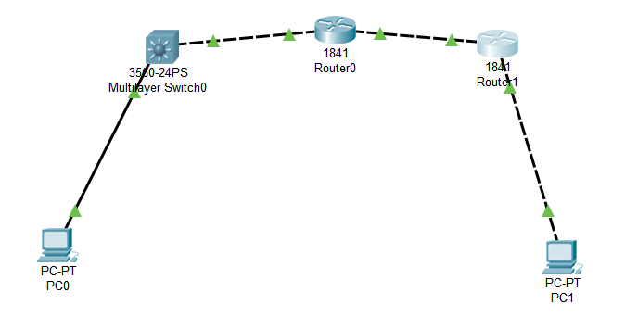
图1 Packet Tracer拓扑图
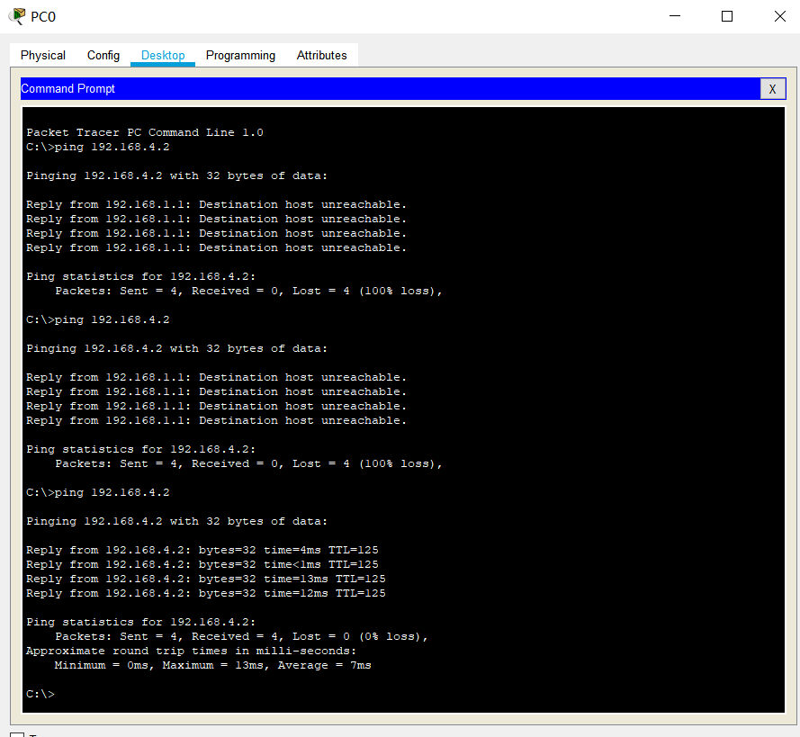
图2 ping的通路情况

六、实验体会
实验十五没有在老师说的实验里面，因为提前完成了实验一到实验十四，所以我便开始了实验十五的实验。实验十五是实验十三和实验十四两个实验的集合。本次实验用到了一个Switch_3560交换机、两台Router_1841路由器两台。在三层上划分2个Vlan，运行RIPV2协议；R2运行OSPF协议。综合使用了RIP和OSPF两种协议。特别是R1，左端配置了RIPV2协议，右边配置OSPF协议，引入外部路由，进行路由的重分布。因为我的软件版本和老师的不一样，实际上按照实验指导书上的命令行进行实验，最后是ping不通的，必须在switch交换机上写入这个命令：Switch(config)#ip route 0.0.0.0 0.0.0.0 192.168.2.2
这一步很关键，因为我的版本不是老师的版本，所以需要添加这一句。不然PC0端无法ping通PC1端的电脑。
通过实验一到实验十五，一系列的实验做下来，除了验证课堂上学习的知识外，也学到了很多命令行，例如如果要进入特权模式，就要en，如果要修改配置，就要使用conf t命令，进入了全局配置模式之后，无论是hostname修改名字，还是进入某个端口int fa，还是建立vlan，都得是在这个状态下才可进行，不然会报错。后面实验命令行的敲代越敲越熟练，实验也做越顺手，快又准确。因为很多命令行都很熟练，甚至不用看实验指导书的命令行顺序，自己便可以写出一两行，因为很多命令行都是成套出现的，比如进入端口模式，有ip address、有no shutdow。这些基本上在每个实验上都会用到，后面就非常的熟练了。
总的来说，这次计算机网络实验，我真的学到了不扫知识，一方面是验证课堂上学的知识，另外一方面是学动手操作的知识，激发学习热情。

